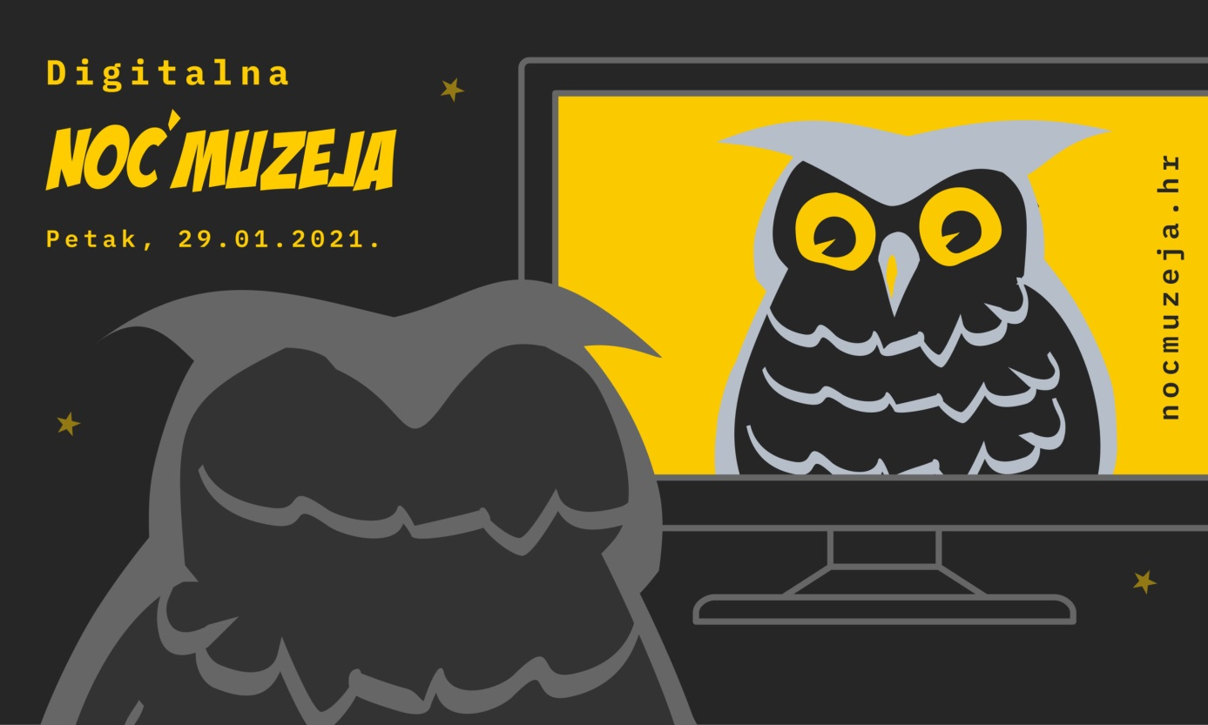
Poštovani,
u petak, 29. siječnja 2021. održat će se 16. Noć muzeja, koja se obzirom na epidemiološku situaciju, ove godine održava uglavnom u digitalnom obliku, pod nazivom 16. Digitalna Noć muzeja.
Arheološki muzej Istre u Puli priprema brojne programe za tu priliku, objavljeni su na našim društvenim mrežama, a vama u privitku šaljemo cjelodnevni hodogram događanja.
Programi AMI-ja i ove je godine imaju poseban naglasak na edukaciji publike, koja će se većinom odvijati on – line, putem naših društvenih mreža, no pripremili smo i klasična vodstva po amfiteatru te vas ovim putem pozivamo da nam se pridružite i popratite široku lepezu različitih događanja tijekom cijelog dana pa do kasno u noć te posjetite naše izložbene prostore s radnim vremenom od 11 sati 29. siječnja do 1 sat u noći 30. siječnja. 2021., kao i sva on – line događanja.
Između zanimljivih on – line predavanja naših djelatnika, video priloga i drugih objava, pripremili smo i druženje uz on – line KVIZ o kulturnoj baštini za različite školske uzraste tijekom dana, kao i za širu publiku s početkom u 21 sat. Sudionicima kviza namijenili smo i poklone iz naše suvenirnice.
Ovogodišnja Noć muzeja odvit će se u nešto drugačijem obliku, bez vreve po ulicama i masovnih druženja te uz poštivanje svih epidemiološkim mjera u galerijskim i muzejskim prostorima, no zahvaljujući mogućnostima digitalne tehnologije, atmosferu druženja uz zanimljivu izložbu, predavanje ili opuštenu zabavu kroz nadmetanje u poznavanju kulture i baštine, možemo prenijeti publici i Noć muzeja dovesti u njihove domove.
Stoga pozivamo studente da nam se pridruže na zanimljivim predavanjima naših kustosa ili u KVIZU za građanstvo.
Zbog lakšeg povezivanja na predavanja, u privitku dostavljamo program i QR kodove za povezivanje na pojedino predavanje.
Veselimo se on – line susretu!
https://nocmuzeja.hr/muzej/arheoloski-muzej-istre/

